相关文件参考补充说明
一、所需申请材料（原件 + 复印件）：
- 身份证（正反面）
- 社保卡（正反面）
- 高校毕业生应届证明（本人签字、加盖学校公章）
- 补贴对应相关佐证材料
- 公示（由学校提供）
二、申报补贴类型
1、低保家庭。核验民政部门发放的低保证内页，毕业生在登记家庭成员名录内；申领当年低保银行流水；社区或街道民政部门加盖公章的系统待遇截图，图内标注待遇享受时段及含毕业生的家庭成员名单。
注：因此项补贴为全国联网，必须提交佐证材料：低保证+民政系统截图（家庭成员中有学生本人姓名，正常在保状态）+低保银行流水明细表（2026年连续半年以上的流水，含9月份）
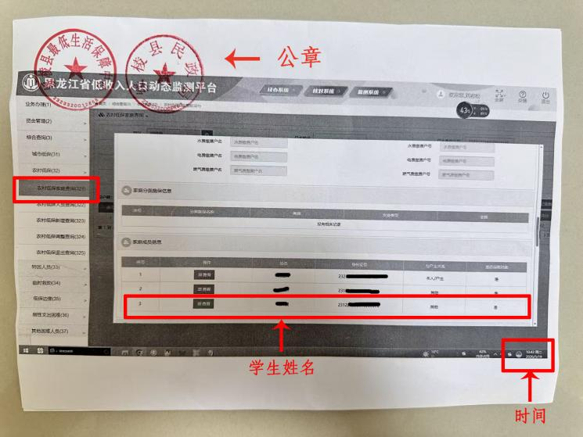
2、零就业家庭。核验经人社部门认定为有效的零就业家庭凭证，如“就业创业证”就业援助卡页面标注“零就业家庭”认定信息，且待遇享受时段与申报时间匹配，辅以户口簿证明毕业生属同一户籍家庭成员。
注：因零就业家庭身份按月动态复核、按月清零，不是一次认定永久有效。所以在申报当月提供就业创业证，就业援助卡页面标注“零就业家庭”认定信息；到补贴发放拨付阶段，需再核验发放当月的零就业家庭登记。
3、特困人员。核验民政部门核发且在有效期内的“特困人员救助供养证”。
注：提供民政部门核发且在有效期内的“特困人员救助供养证”。根据黑龙江特困政策要求年满16周岁未满18周岁仍在接受义务教务或者普通高中、中等职业学校就读的未成年人可以申请。
4、残疾人员。核验残联核发的“残疾人证”或残疾卡。
注：需提供残联核发的“残疾人证或残疾卡”。
5、国家助学贷款。核验生效的国家助学贷款合同。
注：需提供本校就读期间申请、已生效的国家助学贷款合同。

